Сергей Собянин подвел итоги своей «пятилетки»
21.10.2015
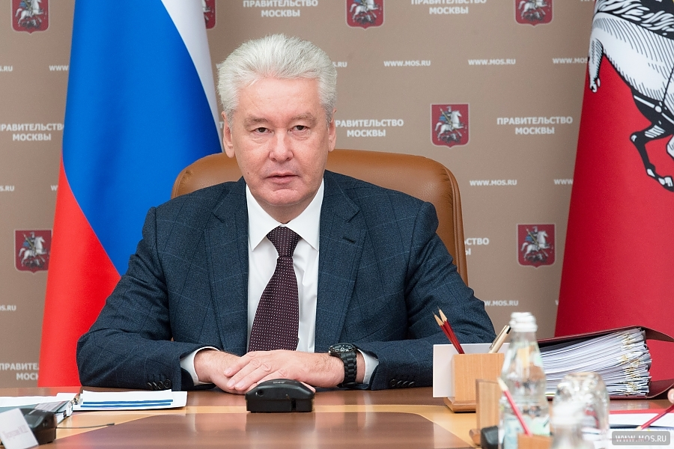
Городской мэр Сергей Собянин выступил сегодня в Мосгордуме с отчетом о проведенной работе, направленной на развитие Москвы, которая была проведена за последние пять лет.
В рамках отчета, Сергей Собянин отметил, что за это время Москва стала более комфортна и удобна для жителей столицы и для гостей города.
«Современная Москва – один из самых крупных мегаполисов мира. Мы локомотив в конкурентной борьбе. Чтобы побеждать в борьбе, мы должны постоянно улучшать город по многим направлениям», - рассказал в ходе своего доклада членам Мосгордумы мэр Москвы Сергей Собянин.
По его словам, в столице с 2011 года стартовали работы по благоустройству городских дворовых территорий, по итогам которых реконструкция была осуществлена более чем в 20 тысячах дворов. Также, Сергей Собянин отметил важность создания в них новых парковочных мест, которые положительно сказались на транспортной ситуации в столице.
Стоит отметить, что, по словам первого вице-президента Ассоциации ландшафтных архитекторов России Ильи Мочалова, за пять лет в Москве было значительно увеличено количество зеленых зон для отдыха и проведения досуга.
«За последние пять лет в столице наступил самый настоящий ландшафтный ренессанс. Те изменения, которые произошли с парками Москвы, безусловно, пошли на благо как жителям города, так и самому мегаполису», - отметил Илья Мочалов.
Кроме того, во время своего отчета, Сергей Собянин отметил развитие учреждений социальной защиты в столице, а также проведение ремонта в их зданиях, несмотря на острую экономическую ситуацию. Капитальный ремонт был проведен в большинстве зданий, имеющих своей направленностью социальные сферы жизни Москвы.
Также, в докладе мэра столицы, немаловажная роль уделена развитию и поддержанию здравоохранения Москвы. За последние пять лет в столице финансирование медицинских учреждений было увеличено в полтора раза.
Подчеркнем также, что по итогам последней пятилетки, было проведено увеличение заработной планы педагогов и учителей на 80 процентов. Теперь зарплата работников образовательной сферы столицы достигает 70 тысяч рублей.

Адрес страницы: http://chertanovo-severnoe.mos.ru/presscenter/news/detail/2243943.html
Управа района Чертаново Северное города Москвы

